# Indications relatives aux ajustements locaux des FIC pour les projets de recherche réalisés au CISSS des Laurentides

Voici les indications relatives aux ajustements locaux qui doivent, selon le type de projet de recherche, être apportés par le chercheur au formulaire d’information et de consentement (FIC), et ce, avant son utilisation au sein du CISSS des Laurentides.

**Il est à noter que :**

* **Pour les projets de recherche qui ne requièrent pas le dépôt du FIC dans le dossier de l’usager participant, les ajustements requis sont : no 1 et 2.**
* **Pour tout essai clinique et tout projet dont le FIC doit être déposé au dossier de l’usager participant, les ajustements requis sont : no 1, 2 et 3.**

N.B. Une fois les ajustements apportés au FIC, celui-ci doit être soumis pour autorisation à la Direction de l’enseignement et de la recherche. Ces ajustements sont, en effet, requis pour l’autorisation formelle de votre projet de recherche au CISSS des Laurentides.

## Logo du CISSS des Laurentides

Le logo du CISSS des Laurentides ci-dessous doit être intégré dans la 1re page du FIC, en haut à gauche. Il importe de respecter les proportions de l’image.



## Référence au Commissaire aux plaintes et à la qualité des services du CISSS des Laurentides

La référence au Commissaire aux plaintes et à la qualité des services du CISSS des Laurentides et ses coordonnées doivent apparaître dans la rubrique du FIC concernée.

Commissaire aux plaintes et à la qualité des services du CISSS des Laurentides

Téléphone : 450-432-8708 ou 1-866-822-0549

Courriel : [info-plaintes@ssss.gouv.qc.ca](mailto:info-plaintes@ssss.gouv.qc.ca)

## Code à barres généré par le CISSS des Laurentides

Pour tout **essai clinique** mené au CISSS des Laurentides et pour tout projet de recherche dont le FIC doit être ajouté au dossier de l’usager participant, il est demandé au chercheur d’intégrer au FIC le code à barres ci-dessous en respectant les indications suivantes :

* Positionnement du code à barres : centré dans l’en-tête de la 1re page du FIC;
* Dimension du code à barres : 2,48 cm de hauteur et 3,92 cm de largeur.

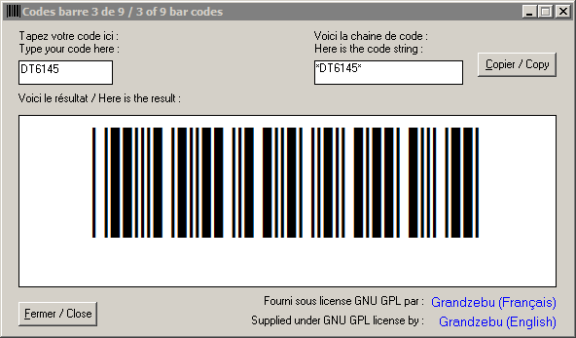

DT6145

Il est à noter que pour que le FIC puisse être déposé par le service des archives dans le dossier de l’usager, le chercheur doit prévoir un espace en haut à droite sur la 1re page du FIC afin de pouvoir y ajouter les informations suivantes : numéro de dossier de l’usager participant au projet, nom/prénom et date de naissance de ce dernier.

## Rappel : Autorisation d’accès au dossier médical du participant

Lorsque, dans le cadre du projet de recherche, il est prévu de consulter le dossier du participant avec son consentement, une autorisation à cet effet doit apparaître, conformément aux balises ministérielles, dans la rubrique « signature » du FIC.

Formulation type : « J’autorise l’équipe de recherche à avoir accès à mon dossier médical. »

Pour plus d’information sur les clauses légales types des FIC, nous vous recommandons de consulter les modèles de FIC disponibles sur le site internet du CISSS des Laurentides.

Nous vous rappelons que peuvent être utilisés au CISSS des Laurentides seuls les FIC qui ont été :

* approuvés par un Comité d’éthique de la recherche reconnu du Réseau de la santé et des services sociaux;
* et formellement autorisés par le CISSS des Laurentides.

Pour toute information supplémentaire, n’hésitez pas à nous écrire l’adresse suivante : [recherche.cissslau@ssss.gouv.qc.ca](mailto:recherche.cissslau@ssss.gouv.qc.ca)